**WIELOLETNI RZĄDOWY PROGRAM ,,POSIŁEK W SZKOLE I W DOMU”NA LATA 2024-2028 – EDYCJA 2024**

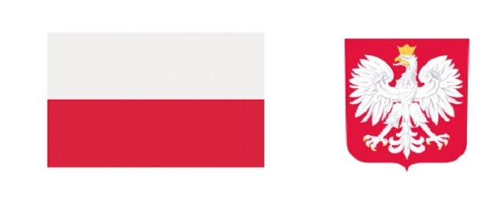

Program przygotowany został przez Ministerstwo Rodziny, Pracy i Polityki Społecznej a wprowadzony został uchwałą nr 149 Rady Ministrów z dnia 23 sierpnia 2023 r. w sprawie ustanowienia wieloletniego rządowego programu „Posiłek w szkole i w domu” na lata 2024-2028 (M. P. z 2023 r. poz. 881) Gmina Zbójna i Gminny Ośrodek Pomocy Społecznej w Zbójnej realizuje niniejszy program także w bieżącym roku tj. 2024.

**Celem Programu** jest zapewnienie ze środków budżetu państwa wsparcia finansowego gmin, w formie dotacji celowej, na dofinansowanie do zadania własnego gmin, polegającego na zapewnieniu pomocy w formie posiłku, świadczenia rzeczowego w postaci produktów żywnościowych lub świadczenia pieniężnego na zakup posiłku lub żywności, wszystkim osobom jej potrzebującym, w szczególności:

- dzieciom do czasu podjęcia nauki w szkole podstawowej,  
- uczniom do czasu ukończenia szkoły ponadpodstawowej,  
- osobom i rodzinom znajdującym się w sytuacjach wymienionych w art. 7 ustawy z dnia 12 marca 2004 r. o pomocy społecznej (w tym w szczególności osobom starszym, chorym lub niepełnosprawnym i samotnym).

**Kryterium dochodowe:**

Pomoc w zakresie dożywiania dedykowana jest  osobom i rodzinom, o których mowa powyżej, jeżeli dochód osoby samotnie gospodarującej lub dochód na osobę w rodzinie nie przekracza 200 % kryterium dochodowego, o którym mowa w art. 8 ust. 1 pkt. 1 i 2 ustawy o pomocy społecznej.

Kryterium dochodowe o którym mowa powyżej wynosi: 1200,00 zł dla osoby w rodzinie, 1552,00 zł dla osoby samotnie gospodarującej.

 W związku z wejściem w życie Uchwały Nr 149 Rady Ministrów z dnia 23 sierpnia 2023 roku w sprawie ustanowienia wieloletniego Rządowego Programu **„Posiłek w szkole i w domu”** na lata 2024 – 2028 samorząd dostosował regulacje przepisów na poziomie gminnym, wprowadzając odpowiednie uchwały.

Szczegółowe informacje na temat możliwości otrzymania wsparcia w ramach Programu „Posiłek w szkole i w domu” można uzyskać w **Gminnym Ośrodku Pomocy Społecznej w Zbójnej:** osobiście lub pod numerem tel. 86 214 00 50.

Przyznanie pomocy następuje w drodze decyzji administracyjnej, po przeprowadzeniu postępowania administracyjnego zgodnie z aktualnie obowiązującymi przepisami prawa.

Wartość dofinansowania:

**84 100,00 zł**

Całkowity koszt zadania:

**105 125,00 zł**